**ESCUELA NORMAL DE EDUCACIÓN PREESCOLAR**

**Ciclo escolar 2020-2021**

**Licenciatura en preescolar**

Estrategias para el desarrollo socioemocional

[Evidencia de la unidad 2: DIAGNÓSTICO DE HABILIDADES SOCIOEMOCIONALES](http://201.117.133.137/sistema/Actividad/ActividadPresentacion.asp?e=enep-00042&c=600765339&p=5A27619B3471M16B33M15M3B5&idMateria=6168&idActividad=17091&comp=enep-00042|17091|2021/05/24|5070&z1=12927501&z2=13461568)

**2 ° ¨C¨**

Mariana Abigail Avila Olivares #1

**PROFESORA:** Laura Cristina Reyes Rincón

Competencias:

Detecta los procesos de aprendizaje de sus alumnos para favorecer su desarrollo cognitivo y socioemocional.

Plantea las necesidades formativas de los alumnos de acuerdo con sus procesos de desarrollo y de aprendizaje, con base en los nuevos enfoques pedagógicos.

Emplea la evaluación para intervenir en los diferentes ámbitos y momentos de la tarea educativa para mejorar los aprendizajes de sus alumnos.

Evalúa el aprendizaje de sus alumnos mediante la aplicación de distintas teorías, métodos e instrumentos considerando las áreas, campos y ámbitos de conocimiento, así como los saberes correspondientes al grado y nivel educativo.

SALTILLO, COAHUILA 24.05.2021

La primera jornada del presente ciclo escolar se realizó del 10 al 21 mayo del 2021, durante la misma, se investigaron algunos indicadores del contexto interno y externo del Jardín de niños asignado (anexo 1), de igual forma se llevó a cabo un diagnóstico de las habilidades socioemocionales de los alumnos del nivel preescolar (pendiente el anexo 2) obteniendo los siguientes resultados.

Apolonio M. Avilés turno matutino, se encuentra ubicado en Juárez Oriente #331, Zona centro, Saltillo Coahuila.

Este plantel es sostenimiento federal, cuya clave es 05DJN0078P, el cual tiene como número telefónico 844-4-10-06-66 en el cual nos podemos comunicar en el horario de 9:00am a 12:00pm. Entrada habitual de los alumnos, el personal administrativo y docentes es de 8:30 am a 12:30 pm.

A cargo del Jardín de niños está la directora Cristina Manuela Morales Valdés, la supervisora es la profesora María Teresa Ruiz Cepeda, quienes tienen la función como autoridad de disponer y asignar el trabajo y los recursos entre los miembros de una organización en una forma tal que se puedan lograr los objetivos de la organización de manera eficiente.

El Jardín de niños está situado en el centro de la ciudad, y delimita al sur con la calle de Juárez teniendo frente a él una mueblería y una clínica particular, al norte con la calle de Castellar, a los lados poniente con la calle de Arteaga, con una mueblería a lado y al oriente con la calle de General Cepeda, con un terreno a lado, de igual modo el edificio está construido en su mayoría de adobe, tiene algunas áreas de ladrillo y concreto y cuenta con una techumbre de lámina y fierro, también cuenta con todos los servicios públicos de una ciudad como: luz eléctrica, agua potable, gas drenaje, internet, pavimentación.

El contexto social es medio-bajo, tomando en cuenta que los alumnos no pertenecen a la comunidad física del plantel, ya que provienen de distintos sectores de la ciudad, de tal forma se puede encontrar problemáticas a nivel social de los padres de familia muy variadas, pues como ya se hizo referencia el Jardín está inmerso en el centro histórico donde ya casi no habitan familias con niños pequeños, la más notoria y que afecta el desempeño de los alumnos es que existen madres solteras o divorciadas.

El Jardín cuenta con una organización completa y plantilla de personal completa, por lo cual tiene los suficientes espacios para dicha situación, se cuenta con 8 aulas de grupo, una sala recibidora y una oficina de dirección, un salón de usos múltiple, una biblioteca, una cocina, una bodega, baños separados para niños con 4 cada área y lavabos, en el de niños se cuenta además con área de mingitorios; área de juegos y patio cívico. La organización dentro de la institución cuenta con directora, subdirectora, 8 docentes:

|  |  |
| --- | --- |
| **Nombre** | **Grado** |
| Yesica Ivette Ríos Lomas | 1 “A” |
| Ana Karen Joana Gutiérrez Rodríguez | 1 “B” |
| Salía Deyanira Domínguez Escobedo | 2 “A” |
| Mayra Mireya Carranza Aguirre | 2 “B” |
| Gloria Margarita Padilla Salas | 2 “C” |
| Itzel Garza Rodríguez | 2 “D” |
| Liliana Esquivel Mejía | 3 “A” |
| Diana Patricia Chavelas Ponce | 3 “B” |

De igual forma cuentan con 1 maestro de apoyo de cantos, 2 maestras de apoyo de educación física, 3 maestras de apoyo de lenguaje y académica, 2 psicólogas educativa, 2 intendentes y 1 apoyo de enseña por México.

En el salón de 2 ° sección A se en donde la maestra encargada es salía Deyanira, está conformado por 10 niñas y 15 niños los cuales, se cumple con la asistencia en un 85% sus edades radican de los 4 a los 5 años esta es la etapa en la que crece el interés por todo lo que le rodea y por relacionarse con sus iguales por lo tanto en el salón de clases se obtuvo información de lo que aprende. (Erick Erickson)

Los alumnos en esta aula son entusiastas se interesan por realizar las actividades por precisión, mantienen conversaciones lógicas sobre el tema hablado muestran autonomía al participar sin embargo los padres no los dejan en ocasiones pensar y les dicen las respuestas, saben escribir y hacen dibujos como su imaginación lo permite estos trazos son claros y expresan lo que desean transmitir.

**Diagnostico por campo formativo.**

Los alumnos escriben su nombre completo y transcriben palabras a pesar de que algunos tienen dificultades para hablar otros saben ya leer, expresan experiencias propias y las comparan con que leen o escuchan, describen lugares cerca de su casa o lo que quieren ser de grandes.

Los alumnos logran contar del 1 al 20 identifican los números al verlo y algunos lo escriben sin apoyo visual. Identifican formas y figuras geométricas, construyen objetos utilizándolas base su imaginación, utilizan medidas no convencionales para medir objetos.

Comentan sobre su estilo de vida, conocen las medidas para cuidar el medio ambiente como cuidar el agua y no tirar basura, identifican las características de plantas y animales.

Identifican distintas situaciones que les producen diferentes estados de ánimo, las expresan.

Durante las clases virtuales se muestran autónomos y entusiasmados por participar. ¨El niño empieza a explorar el mundo físico que lo rodea gracias a las nuevas habilidades lingüísticas y de locomoción**.¨ ¿ quién lo dijo?**

La educadora nos menciona que para ella es difícil conocer el estilo de aprendizaje, ya que no conozco personalmente a los alumnos, lo que puedo decir es que en las actividades a distancia he tratado de favorecer todos los estilos para que los alumnos aprendan de la mejor manera posible.

Para mí los alumnos son observadores y kinestésicos por lo tanto siento que hay que reforzar estos tipos de aprendizaje pero de igual manera hacerlos utilizar su aprendizaje auditivo para favorecerlos. Se relaciona con la Teoría de las inteligencias múltiples, el autor es Howard Gardner señala que no existe una inteligencia única en el ser humana sino una diversidad de inteligencias que marcan las potencialidades

**BAPS que presenta el grupo**

En este caso a consecuencia de la pandemia se nota mucho la falta de tiempo de los padres, por cuestiones de trabajo, para apoyar a los alumnos en las clases virtuales y/o tareas las dificultades de salud y económicas además la falta de interés por la educación a distancia en los padres de familia, por lo cual falta mucha asistencia en los alumnos. Kohlberg comparte con ­­Piaget la creencia en que la moral se desarrolla en cada individuo pasando por una serie de fases o etapas. Por lo que nos menciona si el padre no compare la idea del querer aprender o adaptarse a lo que vive la sociedad moralmente no podemos avanzar por lo tanto el alumno se estanca en su educación.

Anexos

ESCUELA NORMAL DE EDUCACIÓN PREESCOLAR

**INDICADORES VISITA PREVIA ABRIL 2021**

CUARTO SEMESTRE

ESTRATEGIAS PARA LA EDUCACIÓN SOCIOEMOCIONAL

PROFRA. LAURA CRISTINA REYES RINCÓN

NOMBRE: Mariana Abigail Avila Olivares #1

FECHA: 20 de Abril

**Contexto externo**

1.- Nombre del jardín de niños:

Apolonio M Avilés

2.- Sostenimiento:

Federal

|  |
| --- |
| 3.- Turno  Matutino |
| 4.- Clave  05DJN0078P |
| 5.- Horario  Alumnos de 9:00am a 12:00pm.  Maestras de 8:30 am a 12:30 pm. |
| 6.- Teléfono  844-4-10-06-66 |
| 7.- Ubicación  Juárez Oriente #331, Zona centro, Saltillo Coahuila |
| 8.- Nombre de la supervisora  profesora María Teresa Ruiz Cepeda |
| 9.- Nombre de la directora  Profesora Cristina Manuela Morales Valdés. |
| 10.- Nombre de la educadora  Gloria Margarita Padilla Salas |
| 11.- Contexto social  Medio- alto |
| 12.- Tipo de infraestructura de la institución  El edificio está construido en su mayoría de adobe, tiene algunas áreas de ladrillo y concreto y cuenta con una techumbre de lámina y fierro |
| 13.- Delimitación de la institución  El jardín de niños está situado en el centro de la ciudad, y delimita al sur con la calle de Juárez teniendo frente a él una mueblería y una clínica particular, al norte con la calle de castellar, a los lados poniente con la calle de Arteaga, con una mueblería a lado y al oriente con la calle de general cepeda, con un terreno a lado. |
| 14.- Tipos de vivienda de su alrededor  En su mayoría los edificios que se encuentran alrededor del jardín son negocios, mueblerías, clínica de salud, tiendas, restaurante, etc.; solo una minoría son viviendas y estas son de construcción de adobe pues son casas antiguas. |
| 15.- Servicios públicos con lo que cuenta  El jardín cuenta con todos los servicios públicos de una ciudad:  Luz eléctrica, agua potable, drenaje, internet, pavimentación. |
| 16.- Problemáticas sociales |

Las problemáticas que se pueden suscitar a nivel social de los padres de familia de la comunidad estudiantil son muy variadas tomando en cuenta que los alumnos no pertenecen a la comunidad física del plantel, ya que provienen de distintos sectores de la ciudad, pues como ya se hizo referencia el jardín está inmerso en el centro histórico donde ya casi no habitan familias con niños pequeños. la más notoria es madres solteras o divorciadas.

**Contexto interno**

|  |
| --- |
| El jardín en cuestión de es espacios (número y tipo de aulas, espacios administrativos, anexos escolares, patios, otros espacios, etc.)   * El jardín cuenta con una organización completa y plantilla de personal completa, por lo cual tiene los suficientes espacios para dicha situación. * Se cuenta con 8 aulas de grupo. * Una sala recibidora y una oficina de dirección. * Un salón de usos múltiples. * Una biblioteca. * Una cocina. * Una bodega. * Baños separados para niños con 4 cada área y lavabos, en el de niños se cuenta además con área de mingitorios. * Área de juegos. * Patio cívico. |
| 2.- Croquis de la institución   |
| 3.- Organización dentro de la institución (directora, docentes, etc.)   * directora, * subdirectora, * 8 docentes, * maestro de apoyo de cantos, * maestra de apoyo de educación física, * maestra de apoyo de lenguaje y académica, * psicóloga educativa, * 2 intendentes, * 1 apoyo de enseña por México. |
| 4.- Total de docentes que laboran en la institución  8 docentes, |
| 5.- Forma de organización del plantel educativo |

Se cuenta con una organización completa:

* Directora,
* Subdirectora,
* 8 docentes,
* Maestro de apoyo de cantos,
* Maestra de apoyo de educación física,
* Maestra de apoyo de lenguaje y académica,
* psicóloga educativa,
* 2 intendentes,
* 1 apoyo de enseña por México.

|  |  |  |  |  |  |  |  |  |
| --- | --- | --- | --- | --- | --- | --- | --- | --- |
| **Características del grupo**   |  | | --- | | 1.- Grado, sección  2º A | | 2.- Total de niños, niñas y total de alumnos 25 alumnos  10 niñas  15 niños | | 3.- Porcentaje de asistencia:  85 % | | 4.- Edades en las que oscilan 4 a 5 años de edad | | 5.- Características de los niños  Son entusiastas y se interesan por realizar las actividades con precisión. Mantienen conversaciones lógicas sobre un tema, muestran cierta autonomía al participar en video llamadas, sus movimientos son más precisos y coordinados, Escriben su nombre completo. | | 6.- Diagnóstico por campo formativo  Lenguaje y Comunicación: La mayoría de los alumnos logra escribir su nombre completo y transcriben palabras. Algunos alumnos muestran dificultades de lenguaje oral al pronunciar palabras. Expresan experiencias propias y las comparan con lo que leen o escuchan en una historia. Describen lugares y personajes. Responden y realizan cuestionamientos. Investigan en diversas fuentes sobre un tema de su interés.  Pensamiento Matemático: Los alumnos logran recitar la serie numérica en orden ascendente del 1 al 20 y algunos logran escribir los números sin apoyo visual. Identifican formas y figuras geométricas y construyen objetos de su imaginación utilizándolas. Utilizan medidas no convencionales para medir objetos.  Exploración y Comprensión del Mundo Natural y Social: Comentan acerca de algunas actividades que realizan en familia, practican algunas actividades propias de la comunidad donde viven como parte de su cultura. Identifican las características de algunos animales y plantas. Realizan experimentos sencillos.  Educación Socioemocional: Identifican distintas situaciones que les producen diferentes estados de ánimo. Durante las clases virtuales se muestran autónomos y entusiasmados por participar.  Artes: Bailan intentando seguir los distintos ritmos musicales. Observan con atención distintas obras de arte e intentan reproducirlas. Crean de su imaginación algunas obras de arte.  Educación Física: Sus movimientos son cada vez más precisos, utilizan algunos objetos y herramientas para apoyarse en resolver diversas situaciones. Muestran más coordinación en juegos que así lo requieren. | | 7.- Estilos de aprendizaje de sus alumnos  Es difícil conocer el estilo de aprendizaje, ya que no conozco personalmente a los alumnos, lo que puedo decir es que en las actividades a distancia he tratado de favorecer todos los estilos para que los alumnos aprendan de la mejor manera posible. | | 8.- BAPS que presenta el grupo  Barreras sociales y didácticas   * Falta de tiempo de los padres, por cuestiones de trabajo, para apoyar a los alumnos en las clases virtuales y/o tareas. * Dificultades de salud y económicas * Algunos padres muestran falta de interés por la educación a distancia. |   9.- Interrelaciones entre docentes y padres de familia  No hay por la pandemia solo con la maestra |

**Las educadoras no se encuentran trabajando algún proyecto socioemocional.**

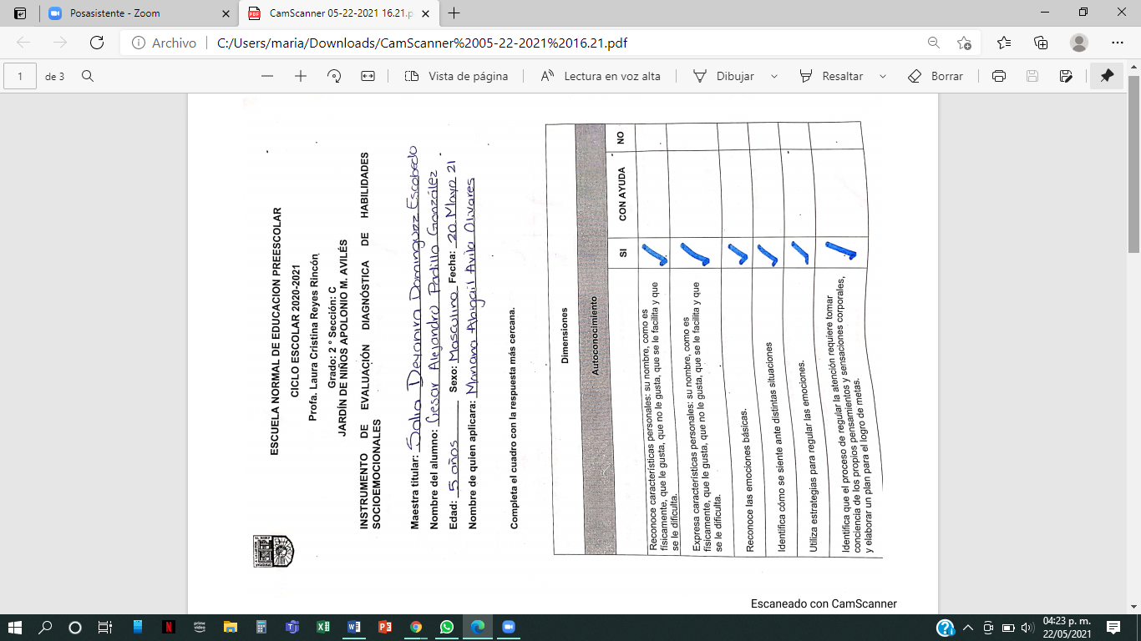

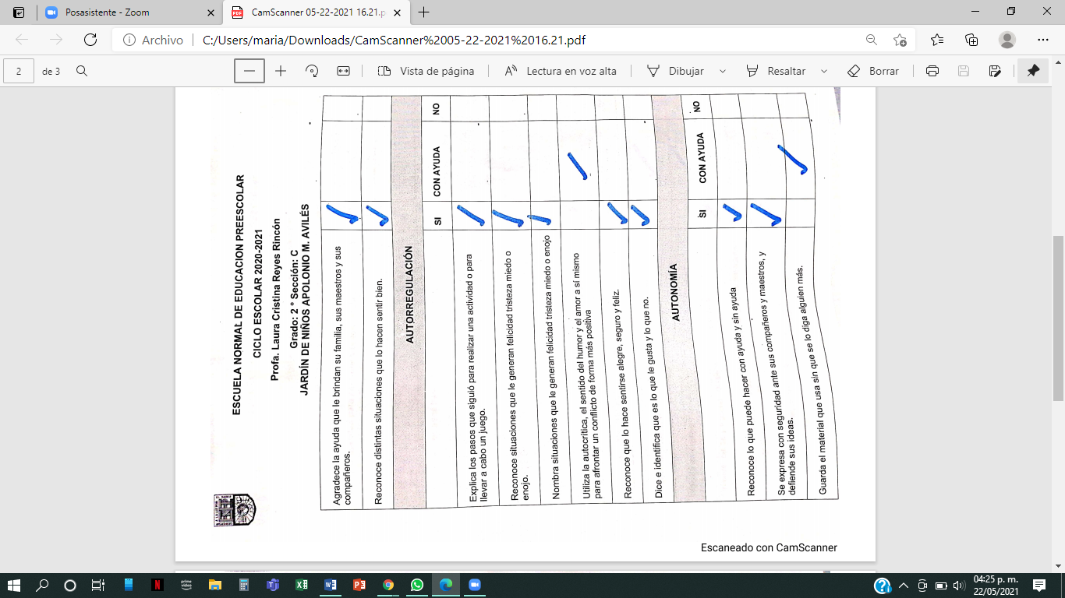

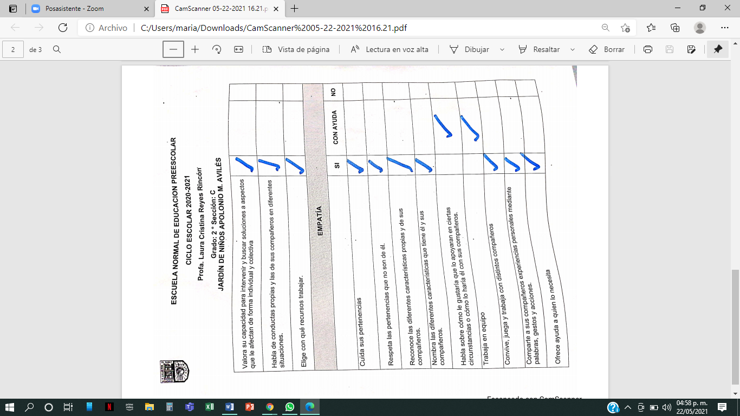

1. ¿Cómo te llamas? Cesar Alejandro Sales Marilla

2. ¿Cuántos años tienes? 5 añotes

3. ¿En qué año estas? 2 de mayo

4. ¿En dónde vives? México, saltillo tienda, la flaca-estética

5. ¿Con quién vives? con mis papas 1 añito

6. ¿Qué te gusta hacer y que no te gusta hacer? me gusta jugar con mis dinosaurios y dibujar treparme en árboles y no me gusta Vacunarme cuando te sacan sangre

7. ¿Qué lugares te gusta visitar? Si, por que me gustan como me saludan

8. ¿Te gustan las clases en línea? Si porque me gusta cómo me saludan y que participo

9. ¿Quién te ayuda con las tareas? Mi papa y mi mama

10. ¿Qué quieres ser de grande? Paleontólogo que es que descubre los huesos de los dinosaurios

(respuestas tal cual las dio el alumno)

1. ¿Cómo te llamas? Pedro Gael García Ortiz

2. ¿Cuántos años tienes? 5 años

3. ¿En qué año estas? Segundo

4. ¿En dónde vives? por Otilio González

5. ¿Con quién vives? con mi mama y con mi papá

6. ¿Qué te gusta hacer y que no te gusta hacer? jugar a la trompo, brincolin no me gusta Hacer tarea

7. ¿Qué lugares te gusta visitar? Al parque, rancho

8. ¿Te gustan las clases en línea? Si mucho porque te ponen juegos

9. ¿Quién te ayuda con las tareas? Mamá y papá

10. ¿Qué quieres ser de grande? Bombero

(Respuestas tal cual las dio el alumno)

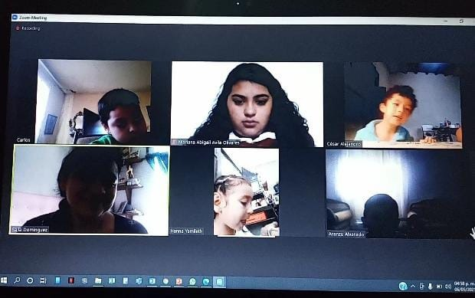

|  |  |  |  |  |  |  |
| --- | --- | --- | --- | --- | --- | --- |
| **RÚBRICA PARA EVALUAR DIAGNÓSTICO DE HABILIDADES SOCIOEMOCIONALES** | | | | | | |
| **Competencia:**   * *Detecta los procesos de aprendizaje de sus alumnos para favorecer su desarrollo cognitivo y socioemocional.* * Plantea las necesidades formativas de los alumnos de acuerdo con sus procesos de desarrollo y de aprendizaje, con base en los nuevos enfoques pedagógicos. * *Emplea la evaluación para intervenir en los diferentes ámbitos y momentos de la tarea educativa para mejorar los aprendizajes de sus alumnos.* * Evalúa el aprendizaje de sus alumnos mediante la aplicación de distintas teorías, métodos e instrumentos considerando las áreas, campos y ámbitos de conocimiento, así como los saberes correspondientes al grado y nivel educativo. | | | | | | |
| **Problema:** *la falta de fundamento de la intervención docente, la cual muchas veces se lleva a cabo con base en los intereses del docente y no en las necesidades manifiestas en los niños. Las alumnas deben habilitarse en la fundamentación de su intervención en un diagnóstico que contenga la información del estado inicial del grupo (o niño)* | | | | | | |
| **Referente** | **Preformal** | **Receptivo** | **Resolutivo** | **Autónomo** | | **Estratégico** |
| **Evidencia:** | *Presenta un diagnóstico con cierta vaguedad en el enfoque de las habilidades socioemocionales y sin fundamento en los resultados de los instrumentos diseñados por ellas. Falta algunos de los aspectos mínimos.*  *Adjunta al diagnóstico los Instrumentos sin las mejoras sugeridas por sus compañeras y el docente (guías de observación, entrevistas, cuestionarios).*  *Carece de fundamento teórico de ideas.* | *Presenta un diagnóstico sin fundamento en los resultados de los instrumentos diseñados por ellas mismas. Falta algunos de los aspectos mínimos.*  *Adjunta al diagnóstico los Instrumentos con las mejoras sugeridas por sus compañeras y el docente (guías de observación, entrevistas, cuestionarios).*  *Fundamenta tres ideas solo en una fuente.* | *Presenta un diagnóstico con fundamento en los resultados de los instrumentos diseñados por otros, que contiene datos generales del niño o del grupo, descripción general del contexto educativo, descripción del problema y de las habilidades emocionales (resultados triangulados) detectadas y comentarios por parte de los agentes de la comunidad educativa.*  *Adjunta al diagnóstico los Instrumentos diseñados por otros (guías de observación, entrevistas, cuestionarios).*  *Fundamenta tres ideas solo en dos fuentes.* | *Presenta un diagnóstico con fundamento en los resultados de los instrumentos adaptados de otros instrumentos, que contiene datos generales del niño o del grupo, descripción general del contexto educativo, descripción del problema y de las habilidades emocionales (resultados triangulados) detectadas y comentarios por parte de los agentes de la comunidad educativa.*  *Adjunta al diagnóstico los Instrumentos con las adecuaciones realizadas acorde a las necesidades propias (guías de observación, entrevistas, cuestionarios).*  *Fundamenta tres de ideas en los teóricos analizados en clase, en el programa de preescolar o en otra fuente confiable.* | | *Presenta un diagnóstico con fundamento en los resultados de los instrumentos diseñados por ellas, que contiene datos generales del niño o del grupo, descripción general del contexto educativo, descripción del problema y de las* ***habilidades emocionales*** *(resultados triangulados) detectadas y comentarios por parte de los agentes de la comunidad educativa.*  *Adjunta al diagnóstico los Instrumentos con las mejoras sugeridas por sus compañeras y el docente (guías de observación, entrevistas, cuestionarios).*  *Fundamenta tres ideas en los teóricos analizados en clase, en el programa de preescolar y en otra fuente confiable.* |
| *Diagnóstico de habilidades socioemocionales.* |
| **Criterio:** |
| *Evalúe el desarrollo socioemocional de las niñas y*  *niños de preescolar a partir de la información obtenida con los instrumentos diseñados. Contiene: datos generales del niño (10 Pts.) o del grupo, descripción general del contexto educativo (10 pts.), descripción del problema y de las habilidades emocionales (resultados triangulados) detectadas y comentarios por parte de los agentes de la comunidad educativa (50 pts).*  *Adjunta al diagnóstico los Instrumentos con las mejoras sugeridas por sus compañeras y el docente (guías de observación, entrevistas, cuestionarios) (20 pts.).*  *Fundamento en los contenidos teóricos abordados en clase (10 pts).* |
| **Ponderación: 100%** | **60%** | **70%** | **80%** | **90%** | | **100%** |
| **Evaluación** | **Logros** | **Nota** | | **Acciones para mejorar**  **FALTA LA DESCRIPCIÓN DE LAS HABILIDADES EMOCIONALES ENCONTRADAS EN EL GRUPO EN CADA DIMENSIÓN, USANDO GRÁFICAS**  **Y FUNDAMENTO TEÓRICO** | | |
| ***Autoevaluación\**** |  |  |  |  |  | |
| ***Coevaluación\**** |  | *\*Autoevaluación, coevaluación y heteroevaluación se plasmarán en la plataforma de escuela en red.* | | | | |
| ***Heteroevaluación\**** |  |